Учреждение образования

«БЕЛОРУССКИЙ ГОСУДАРСТВЕННЫЙ ТЕХНОЛОГИЧЕСКИЙ УНИВЕРСИТЕТ»

Программирование сетевых приложений

Студент: Немкович А.В.

ФИТ 3 курс 1 группа

Преподаватель: Некрасова А.П.

Минск 2024

**Лабораторная работа №5**

**Задание 1.** Разработайте функцию GetServerByName, описание которой приводится на рисунке 7.6.1. Функция предназначена для поиска сервера по его символическому имени и позывному. При этом предполагается, что в локальной сети работает одна из систем (DNS, NetBIOS over TCP/IP), разрешающих символические имена компьютеров. Функция GetServerByName является, в некотором смысле, альтернативой функции GetServer (практическая работа № 4) и должна использоваться в том случае, если известно символическое имя компьютера, на котором запущен сервер. Для поиска сервера фунция GetServerByName должна применить функцию gethostbyname, описание которой приводится в разделе 3.16. Там же имеется описание структуры hostent, которая используется этой функцией для хранения результата работы функции gethostbyname. После того, как IP-адрес сервера определен, необходимо установить необходимый номер порта и послать позывной в адрес сокета сервера. В остальном функция GetServerByName должна работать по тому же принципу, что и функция GetServer. Создайте новое приложение ClentS, вызывающее функцию GetServerByName. Проверьте работоспособность приложения при работе с программой ServerB.

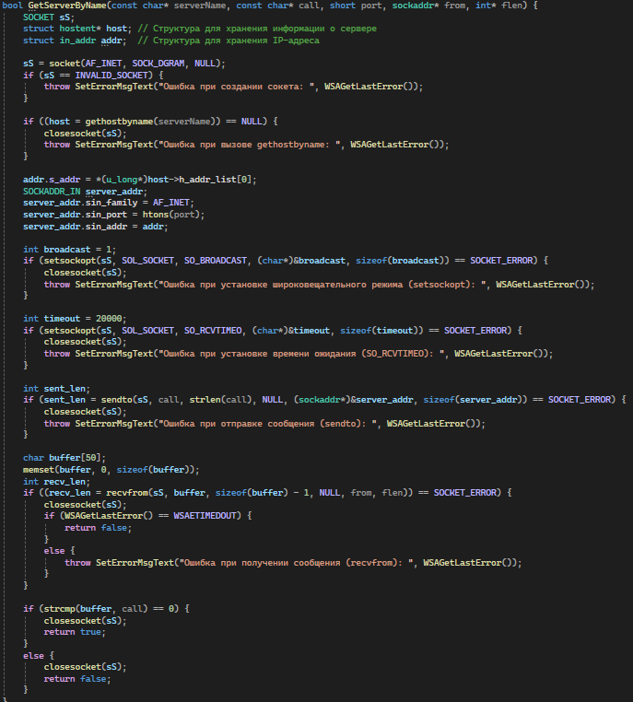

**Задание 2.** Доработайте программу ServerB таким образом, чтобы она распечатывала на экран консоли символическое имя собственного компьютера и символические имена компьютеров клиентов, которые подключаются к серверу. Программа ServerB должна использовать функции gethostname и gethostbyaddr, описание которых приводится в разделе 3.16 пособия.

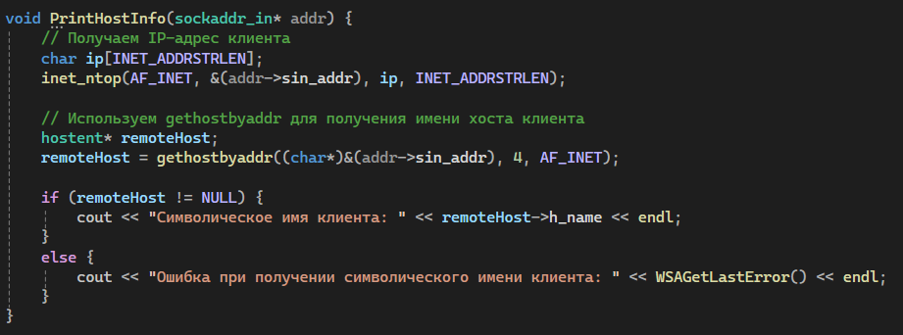

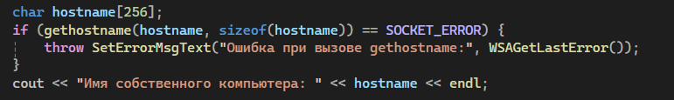

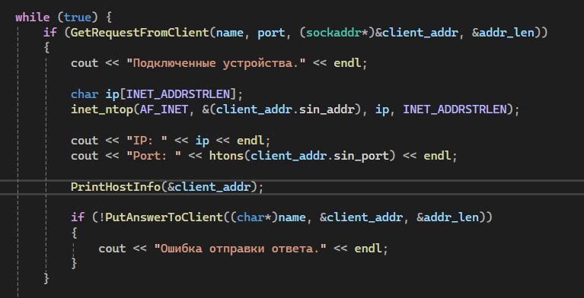

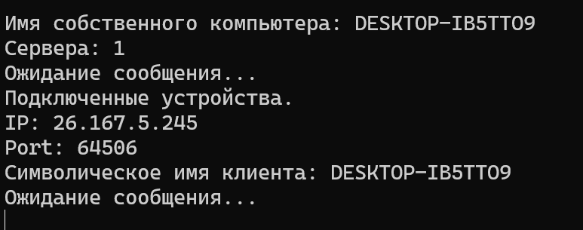

Подключение от сервера:

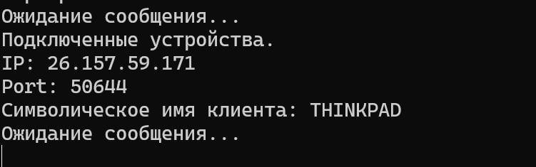

Подключение от клиента:

